Pacientes
el paciente no tiene un estado explícito de “finalizado”. Su ciclo termina operativamente cuando se elimina desde la interfaz, acción que en realidad lo marca como inactivo mediante baja lógica. Los registros clínicos asociados permanecen en la base de datos mientras el paciente solo se desactive. 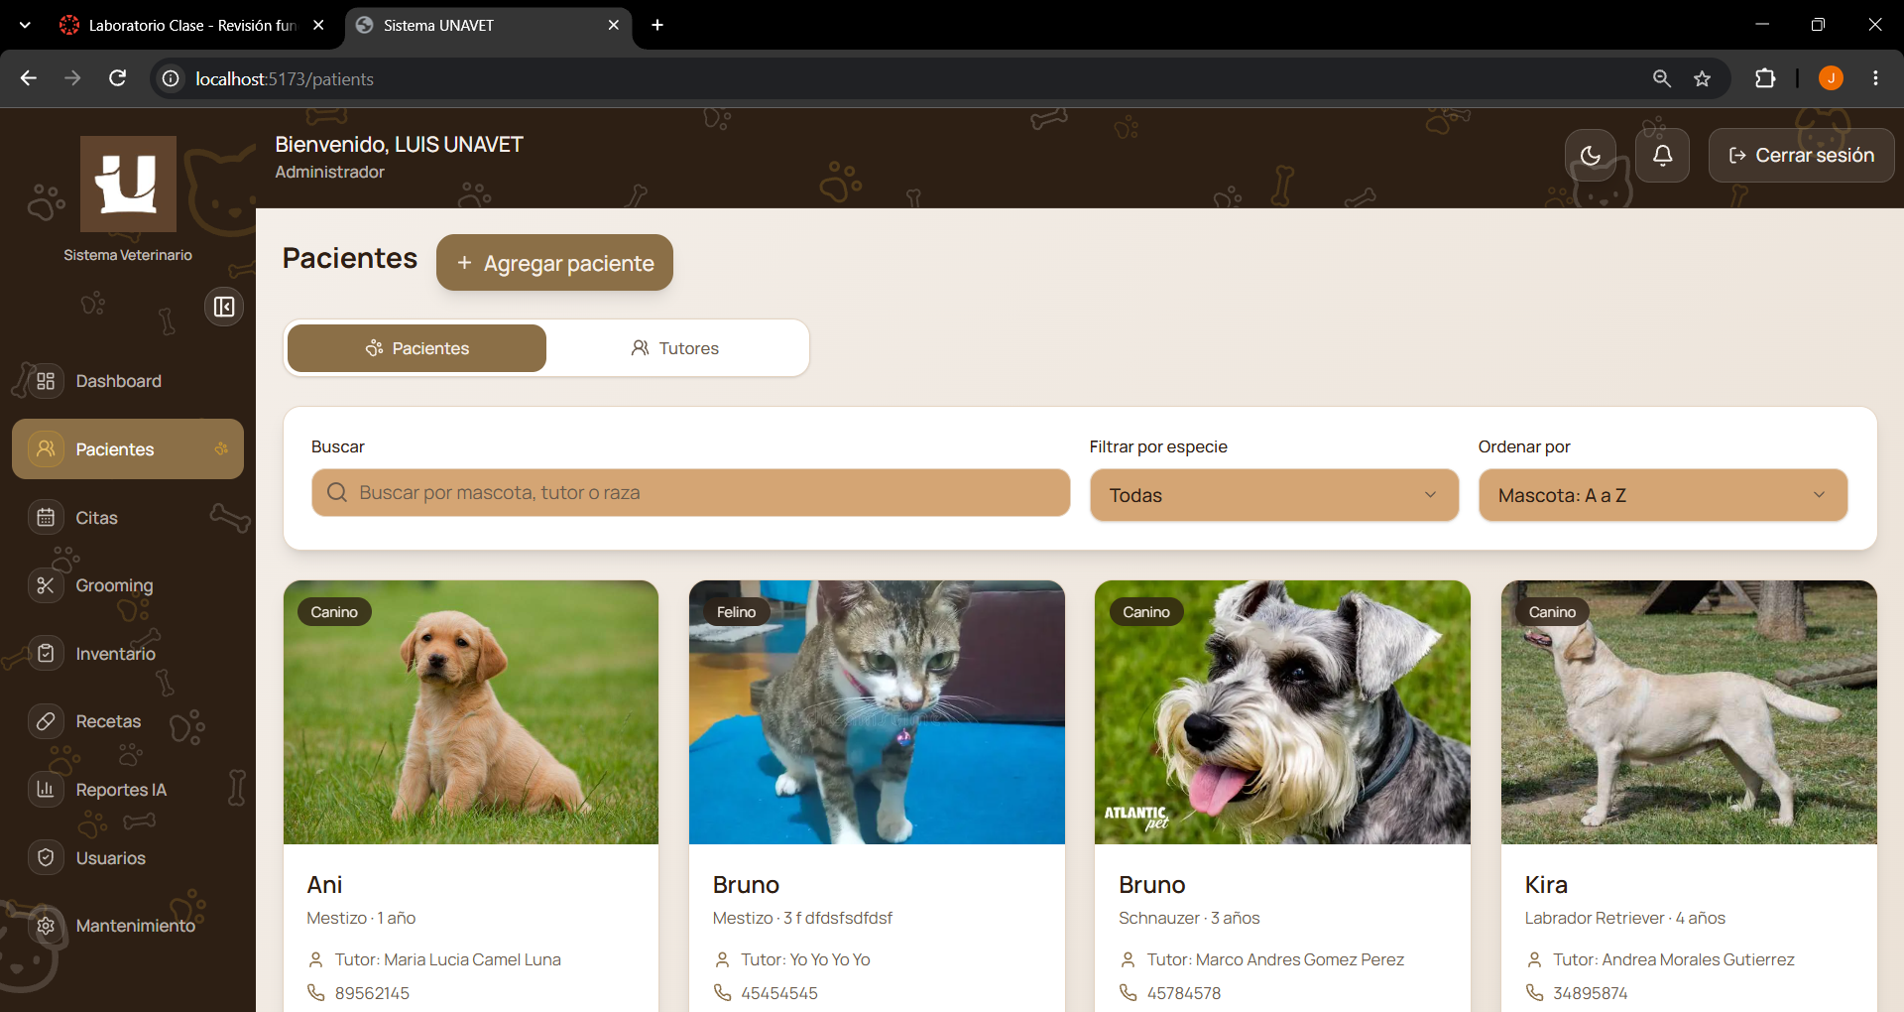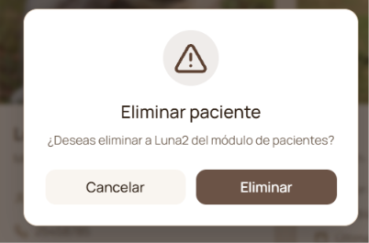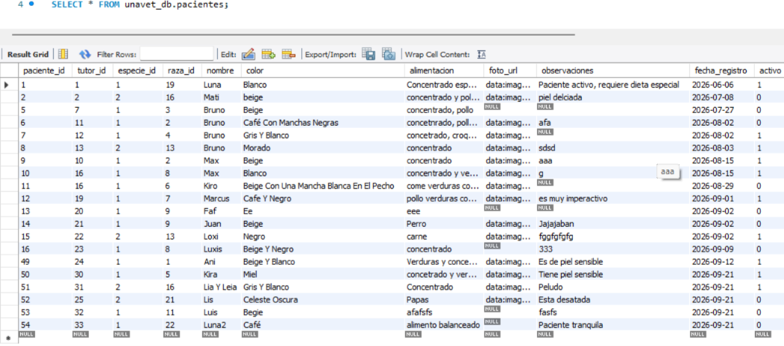

Expediente y datos generales

Historial clínico
Ingreso de información:
- Manualmente desde Nuevo registro en el expediente.
- Automáticamente desde una cita clínica vinculada a un paciente. La cita crea un registro con origen “Cita clínica” y estado “Pendiente”.
Finalización: un registro termina cuando su estado cambia a Completado. En los datos actuales existen 7 registros: 6 pendientes provenientes de citas y 1 manual completado.
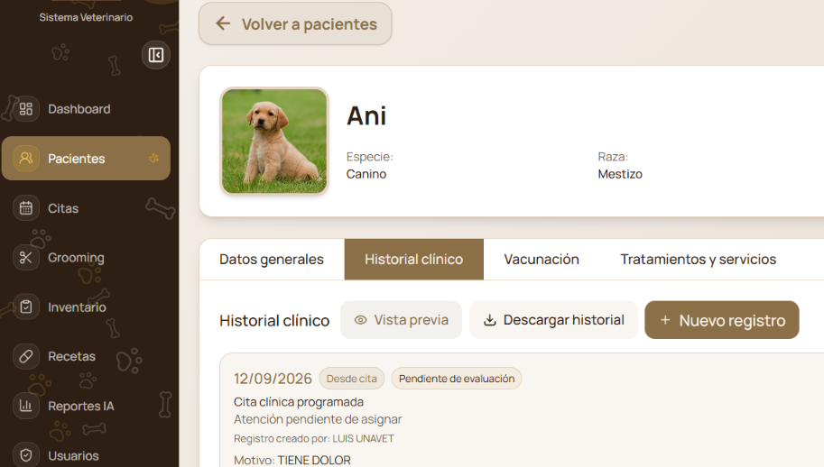

Vacunación
Seguimiento actual: el sistema calcula la próxima dosis y clasifica automáticamente el esquema como:
- Próxima dosis: aún faltan dosis y la siguiente fecha no está vencida.
- Vencida: la fecha calculada de la próxima dosis ya pasó.
- Completado: la cantidad de aplicaciones registradas alcanza el total de dosis.
Problema: no existe una acción para agregar la siguiente dosis a un esquema existente ni una ruta de actualización. Para continuar el proceso se debe crear otro esquema, lo que fragmenta el historial.
Finalización: técnicamente termina cuando el número de aplicaciones alcanza dosis_totales, aunque parte de esas aplicaciones puede registrarse como dosis histórica sin fecha conocida.
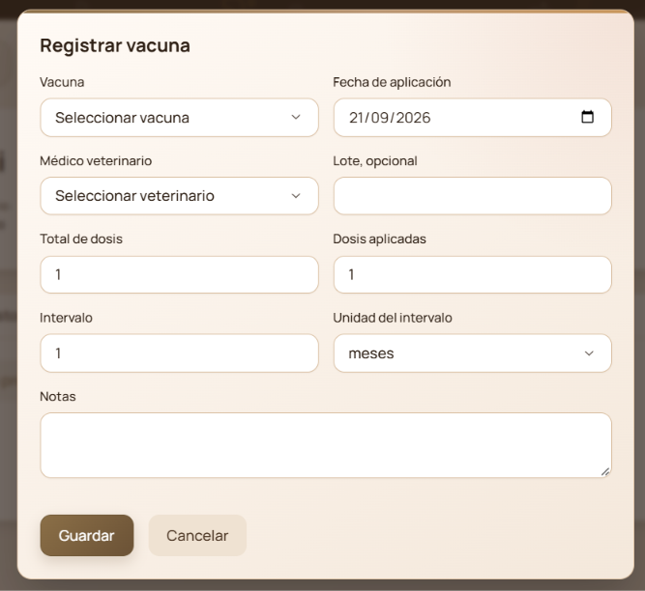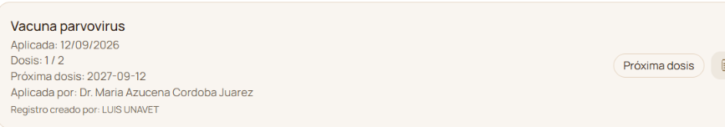

Tratamientos y servicios
Problema: no existe edición ni actualización. No se puede cambiar el estado después de crear el registro ni agregar el resultado de laboratorio desde la interfaz.
Finalización: depende del estado seleccionado al crear el registro, por ejemplo Completado o Resultado recibido. No hay una transición controlada entre estados ni validación que exija un resultado para los estados finales.
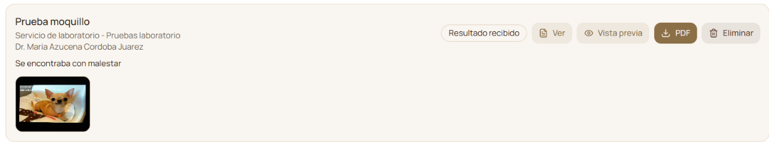

Errores y hallazgos

No se puede continuar un esquema de vacunación existente
Severidad: alta.
Evidencia: solo existen POST y DELETE para vacunación; no hay actualización ni acción para agregar una dosis. La base actual contiene dos combinaciones paciente-vacuna con más de un esquema independiente.
Impacto: historial fragmentado, duplicación de esquemas y cálculo de seguimiento poco confiable.

Tratamientos y laboratorios no admiten seguimiento
Severidad: alta.
Evidencia: solo existen POST y DELETE; no existe PUT o PATCH.
Impacto: no se puede cambiar de “Activo” a “Completado”, de “Resultado pendiente” a “Resultado recibido”, ni registrar evolución.

Estados finales sin resultado
Severidad: alta.
Evidencia de base de datos: hay un registro con estado Completado y otro con Resultado recibido, ambos sin contenido en resultado.
Causa: el formulario no incluye un campo para capturar el resultado y el backend no lo exige para estados finales.

Dosis aplicadas sin trazabilidad completa
Severidad: media-alta.
Evidencia: si el usuario indica varias dosis aplicadas al crear un esquema, el backend genera las dosis anteriores con fecha desconocida, sin lote y sin veterinario, pero todas cuentan para declarar el esquema completado.
Impacto: un esquema puede figurar como completo sin evidencia individual de cada aplicación.

Eliminación irreversible de información clínica
Severidad: alta por trazabilidad.
Evidencia: historial, vacunación y tratamientos usan eliminación física mediante DELETE.
Impacto: un usuario con permiso puede borrar antecedentes médicos y auditoría. Pacientes usa baja lógica, pero sus subregistros no siguen la misma política.

Reportes clínicos incompletos
Severidad: media.
Evidencia: los PDF individuales omiten parte de la información disponible en pantalla; el resultado de laboratorio no aparece en el PDF individual.
Impacto: el documento descargado no representa todo el expediente disponible.

